NFS mount 장애시 조치법

1. 정상적인 경우



대상 서버의 /etc/exports에 저장된 권한을 확인할 수 있음.

또한 rpcinfo –p 대상 ip로 동작하는 rpc대상을 확인할 수 있음

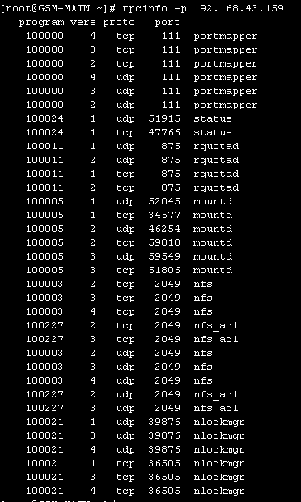

장애 상황

1. portmap이나 rpcbind가 꺼져있을 때



연결 실패 에러가 뜬다

1. Portmap혹은 rpcbind만 켰을 때





연결은 가능하나 RPC에 다른 데몬들이 등록이 안되어 있으며, Receive도 받지 못한다. (portmap과 rpcbind는 포트를 맵핑만 해주는 데몬이기 때문이다.)

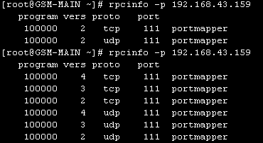

Portmap만 켜져있을떄는 portmapper가 2개지만 rpcbind만 켰을때는 6개가 등록된다(중요!)

서비스 확인은 service “대상 데몬” status이다.

Ex) service rpcbind status

Rpcbind와 nfslock을 동시에 켰을 때



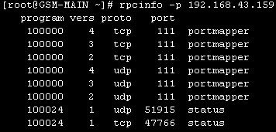

여전히 RPC등록은 안되지만 rpc부분에 status가 추가된다

Rpcbind, nfslock, nfs 전부 켰을 때





처음과 같이 /etc/exports의 값이 노출되며 RPC 정보도 전체를 받아올 수 있게 된다

nfslock, nfs가 켜져 있지만 Portmap과 rcpbind 둘 다 켜져있을 때



등록이 안된다고 뜬다…. (가장 고생한 부분임 2개다 떠 있으면 망함)

주의사항

**VOD서버에서 함 (gen8장비에서만 2개뜸)**

Nfslock은 rpcbind가 켜야만 동작한다

서비스를 종료할떄는

Service nfslock stop

Service nfs stop

Service rpcbind stop 순으로 진행하며 동작 시킬떄는 아래서부터 동작시킨다. (의존성 때문)

“프로세스 명” dead but pid file exists가 stop시 떴을때는 stop한 번 더 날려주면 된다